**BAB 3**

**METODE PENELITIAN**

**3.1 Jenis Penelitian**

Penelitian ini termasuk jenis penelitian studi literatur dengan mencari referensi teori yang membahas tentang implementasi *Scrum Board*.

**3.2 Analisis Kebutuhan User**

User yang dibutuhkan di dalam penelitian ini adalah *Scrum Master*, *Product Owner* dan Tim Pengembang.

**3.3 Analisis Kebutuhan Perangkat Lunak**

Perangkat lunak yang digunakan untuk membangun aplikasi ini :

a. Sistem Operasi : Android

b. Bahasa pemrograman : Java

c. Database : MySQL

d. Server : Apache

e. Text Editor : Andoid Studio

**3.4 Analisis Kebutuhan Sistem**

**3.4.1 Kebutuhan Fungsional Sistem**

Analisis kebutuhan fungsional menggambarkan proses kegiatan yang akan diterapkan dalam sebuah sistem dan menjelaskan kebutuhan yang diperlukan sistem agar sistem dapat berjalan dengan baik sesuai kebutuhan. Pada tabel Kebutuhan Fungsional Sistem terdapat kode, deskripsi dan level. Kode digunakan untuk memberikan nomor pada setiap fungsi yang ada. Deskripsi adalah keterangan mengenai fungsi apa yang disediakan oleh sistem. Level digunakan untuk menjelaskan user dengan level apa saja yang dapat melakukan fungsi tersebut

Pada tabel 3.1 menunjukan daftar kebutuhan fungsional sistem beserta kode dan level. Kode pada daftar kebutuhan fungsional sistem tersebut adalah FSBM yang diikuti nomor urut, FSBM kepanjangan dari Fungsional *Scrum Board Mobile*.

Tabel 3.1 Kebutuhan Fungsional Sistem

|  |  |  |
| --- | --- | --- |
| **Kode** | **Deskripsi** | **Level** |
| FSBM-01 | Sistem menyediakan fungsi register | *Product Owner*  *Scrum Master*  Tim Pengembang |
| FSBM-02 | Sistem menyediakan fungsi login | *Product Owner*  *Scrum Master*  Tim Pengembang |
| FSBM-03 | Sistem menyediakan fungsi menambah data project | *Product Owner* |
| FSBM-04 | Sistem menyediakan fungsi megubah data project | *Product Owner* |
| FSBM-05 | Sistem menyediakan fungsi melihat data project | *Product Owner*  *Scrum Master*  Tim Pengembang |
| FSBM-06 | Sistem menyediakan fungsi menambah data member | *Product Owner*  *Scrum Master* |
| FSBM-07 | Sistem menyediakan fungsi mengubah data member | *Product Owner*  *Scrum Master* |
| FSBM-08 | Sistem menyediakan fungsi melihat data member | *Product Owner*  *Scrum Master*  Tim Pengembang |
| FSBM-09 | Sistem menyediakan fungsi menambah data *sprint* | *Product Owner*  *Scrum Master* |
| FSBM-10 | Sistem menyediakan fungsi mengubah data *sprint* | *Product Owner*  *Scrum Master* |
| FSBM-11 | Sistem menyediakan fungsi melihat data *sprint* | *Product Owner*  *Scrum Master*  Tim Pengembang |
| FSBM-12 | Sistem menyediakan fungsi menambah data tiket | *Product Owner*  *Scrum Master*  Tim Pengembang |
| FSBM-13 | Sistem menyediakan fungsi mengubah data tiket | *Product Owner*  *Scrum Master* Tim Pengembang |
| FSBM-14 | Sistem menyediakan fungsi melihat data tiket | *Product Owner*  *Scrum Master*  Tim Pengembang |
| FSBM-15 | Sistem menyediakan fungsi melihat notifikasi | *Product Owner*  *Scrum Master*  Tim Pengembang |

**3.4.2 Kebutuhan Non Fungsional Sistem**

Kebutuhan Non Fungsional adalah kebutuhan tambahan lainnya yang tidak langsung berhubungan dengan proses-proses yang ada. Pada tabel Kebutuhan Non Fungsional hanya terdapat kode dan deskripsi. Kode digunakan untuk memberikan nomor pada setiap kebutuhan non fungsional. Deskripsi adalah keterangan mengenai kebutuhan non fungsional tersebut.

Daftar kebutuhan Non Fungsional Sistem ditunjukkan pada tabel 3.2 dimana kode pada daftar tersebut NFSBM yang diikuti nomor urut, NFSBM adalah kepanjangan dari Non Fungsional *Scrum Board Mobile*.

Tabel 3.2 Kebutuhan Non Fungsional Sistem

|  |  |
| --- | --- |
| **Kode** | **Deskripsi** |
| NFSBM-01 | Sistem harus dapat mengurangi transaksi manual |
| NFSBM-02 | Sistem harus dapat digunakan di mana saja |

**3.4.3 Perancangan Sistem**

1. *Use Case* Diagram

Gambar 3.1 menunjukan sebuah *Use Case* Diagram pada perancangan aplikasi *Scrum Board* berbasis *mobile*.

Gambar 3.1 *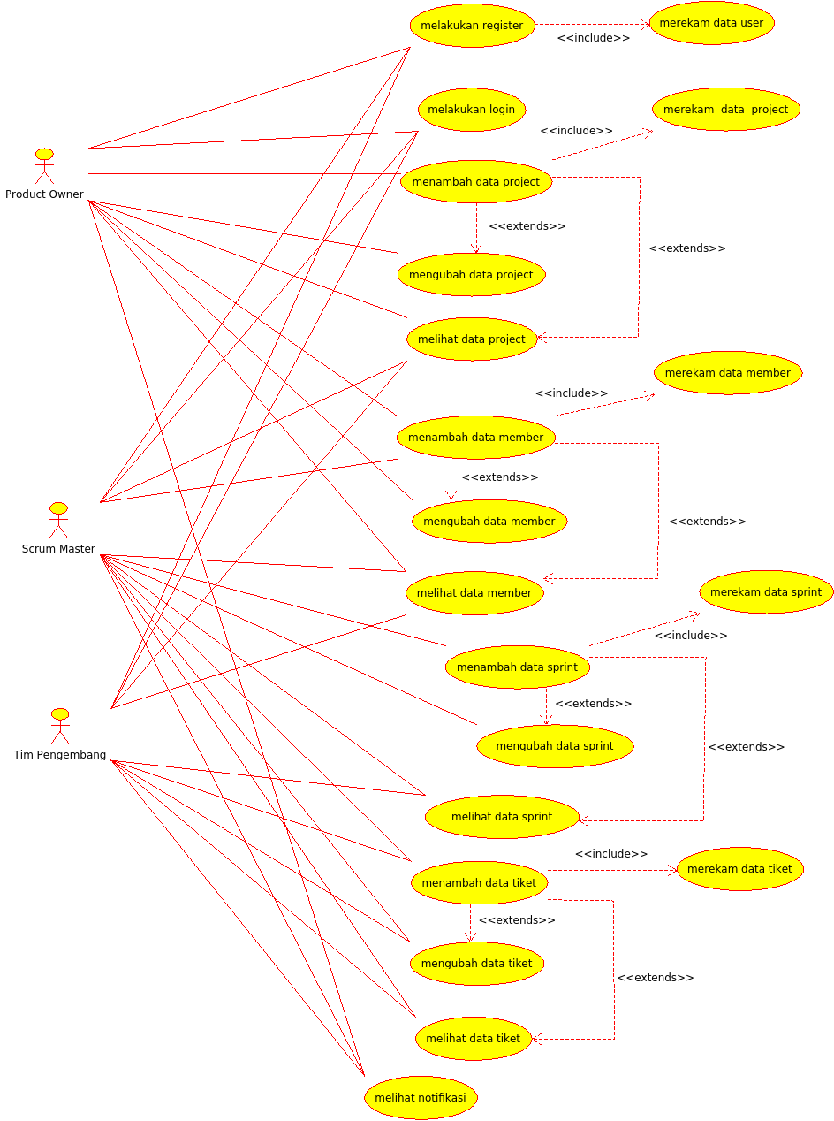Use Case Diagram*

1. *Sequence* Diagram

* Melakukan Register

Gambar 3.2 *Sequence*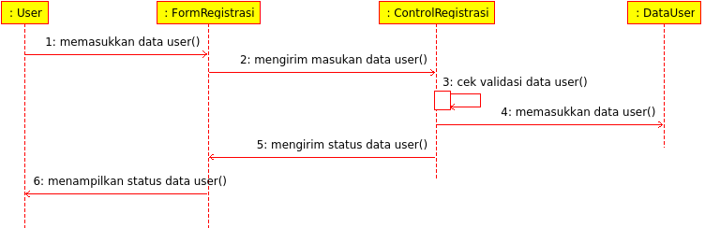 Diagram Melakukan Register

Gambar 3.2 diatas menunjukan sebuah perancangan alur registrasi atau pendaftaran pada aplikasi *Scrum Board* berbasis *mobile*.

* Melakukan Login

Gambar 3.3 menunjukan perancangan alur login pada aplikasi *Scrum Board* berbasis *mobile*.

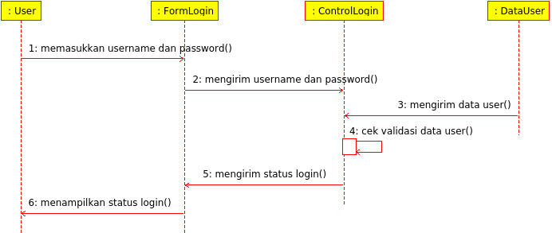

Gambar 3.3 *Sequence* Diagram Melakukan Login

* Menambah Data Project

Gambar 3.4 menunjukan sebuah perancangan alur membuat sebuah project di dalam aplikasi *Scrum Board* berbasis *mobile*.

Gambar 3.4 *Sequence*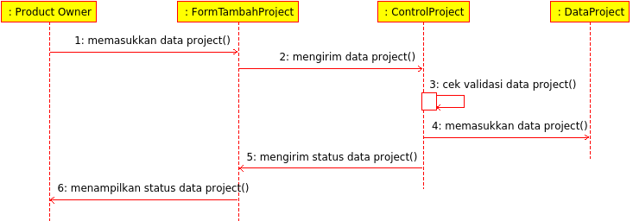 Diagram Menambah Data Project

* Melihat Data Project

Gambar 3.6 menunjukan perancangan alur melihat isi sebuah data project yang sudah ada di dalam aplikasi *Scrum Board* berbasis *mobile*.

Gambar 3.6 *Sequence*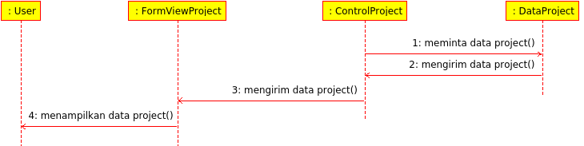 Diagram Melihat Data Project

1. Class Diagram

* Manajemen User

Gambar 3.17 menunjukan *class*-*class* pada perancangan manajemen user di dalam aplikasi *Scrum Board* berbasis *mobile*. Manajemen user pada aplikasi ini adalah register atau pendaftaran serta login.

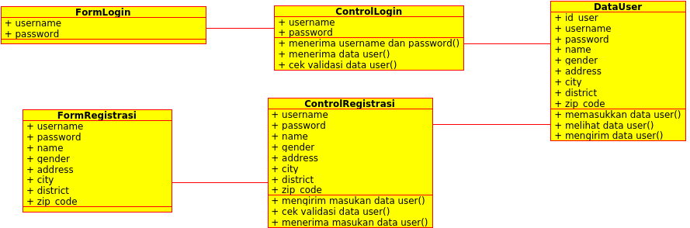

Gambar 3.17 *Class* Diagram Manajemen User

* Manajemen Project

Gambar 3.18 menggambarkan tentang *class-class* di dalam manajemen project pada aplikasi *Scrum Board* berbasis *mobile*. Manajemen project yang dimaksud adalah menambah, mengubah dan melihat.

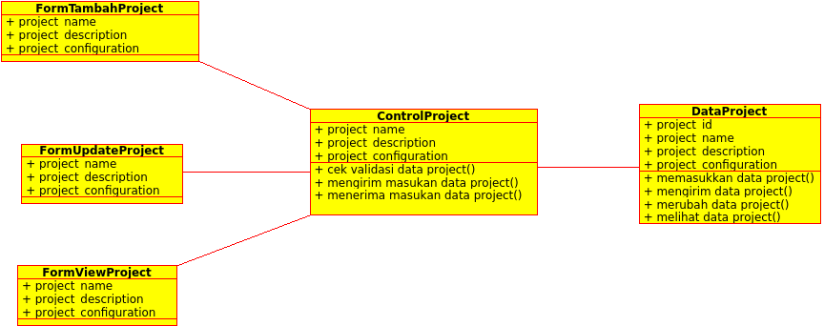

Gambar 3.18 *Class* Diagram Manajemen Project

* Manajemen Member

Gambar 3.19 menunjukan *class-class* di dalam manajemen member pada aplikasi *Scrum Board* berbasis *mobile*. Manajemen member yang dimaksud adalah menambah, mengubah dan melihat.

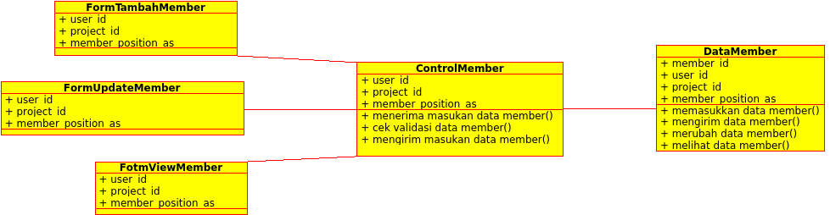

Gambar 3.19 *Class* Diagram Manajemen Member

* Manajemen *Sprint*

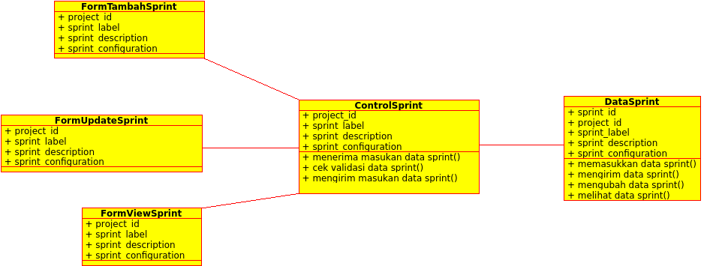

Gambar 3.20 *Class* Diagram Manajemen *Sprint*

Gambar 3.20 menunjukan *class-class* pada manajemen *Sprint* di dalam aplikasi *Scrum Board* berbasis mobile. Manajemen *Sprint* yang dimaksud adalah menambah, mengubah dan melihat.

* Manajemen Tiket

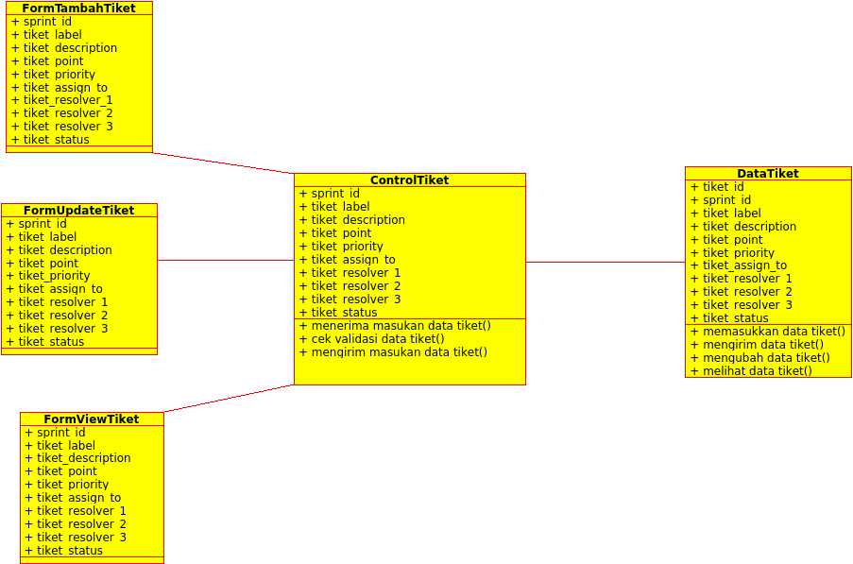

Gambar 3.21 *Class* Diagram Manajemen Tiket

Gambar 3.21 menggambarkan tentang *class-class* yang ada pada manajemen tiket di dalam aplikasi *Scrum Board* berbasis *mobile*. Manajemen tiket yang dimaksud adalah menambah, mengubah dan melihat.

* Manajemen Notifikasi

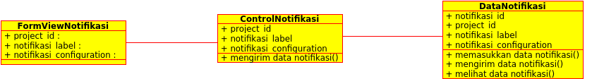

Gambar 3.22 *Class* Diagram Manajemen Notifikasi

Gambar 3.22 menunjukan *class-class* dalam manajemen notifikasi pada aplikasi *Scrum Board* berbasis *mobile*. Manajemen notifkasi yang dimaksud adalah melihat.

d. Design Interface

- Halaman Sign In

Pada halaman sign in, awal terdapat dua pilihan yaitu untuk sign in (masuk) atau sign up (daftar). Saat memilih button sign in akan dialihkan ke halaman sign in, seperti pada gambar 3.23.

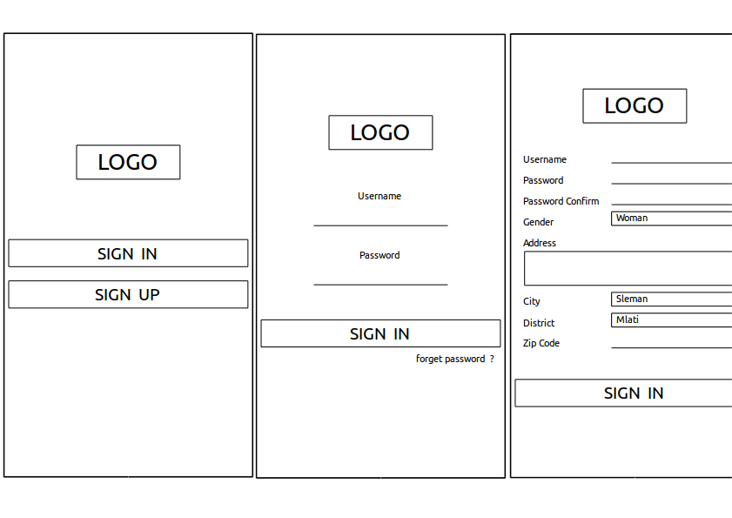gambar 3.23 Halaman Sign In

- Halaman Dashboard

Gambar 3.24 menunjukkan sebuah halaman dashboard yang berisi total jumlah project yang dimiliki user dengan jumlah project active dan deactive serta jumlah tiket keseluruhan yang ada pada seluruh project.

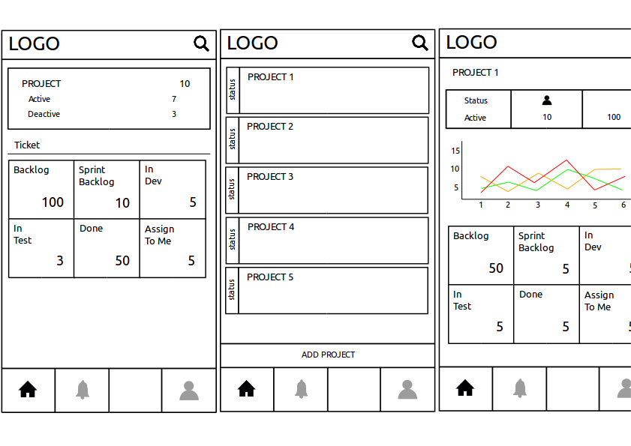Gambar 3.24 Halaman Dashboard

- Halaman List Project

Pada gambar 3.25 menunjukkan halaman list project. Halaman list project ini digunakan untuk menampilkan semua project yang dimiliki user serta memberikan hak akses user untuk memilih project sehingga user dapat melihat lebih detil mengenai project tersebut.

Gambar 3.25 Halaman list project